ВИТЯГ з Протоколу № 39
засідання Колегії з розгляду скарг у сфері закупівель підприємств
Державного концерну "Укроборонпром"

м. Київ "05" листопада 2021 р.

Порядок денний:

- Розгляд скарги ТОВ "Конструкторське бюро трубопровідної арматури і спеціальних робіт" щодо неправомірного визначення переможця конкурсу ДП "ЗМКБ "Прогрес" ім. ак. О.Г. Івченка" у закупівлі електроприводів та електроклапана (UA-2021-09-16-000076-b), очікуваною вартістю 409 424,00 грн без ПДВ.

Слухали:

Щодо третього питання порядку денного:

Найменування суб’єкта оскарження | ТОВ "Конструкторське бюро трубопровідної арматури і спеціальних робіт" (код ЄДРПОУ 36736275, далі – Скаржник)
Номер процедури закупівлі, яка оскаржується | UA-2021-09-16-000076-b
Предмет закупівлі | Електроприводи та електроклапана
Очікувана вартість | 409 424,00 грн без ПДВ
Статус конкурсу | Пропозиції розглянуті
Дата та час подання скарги | 27.10.2021 о14:05
Найменування замовника | ДП "ЗМКБ «Прогрес" ім. ак. О.Г. Івченка"  (далі – Замовник)
Причина скарги | На рішення замовника

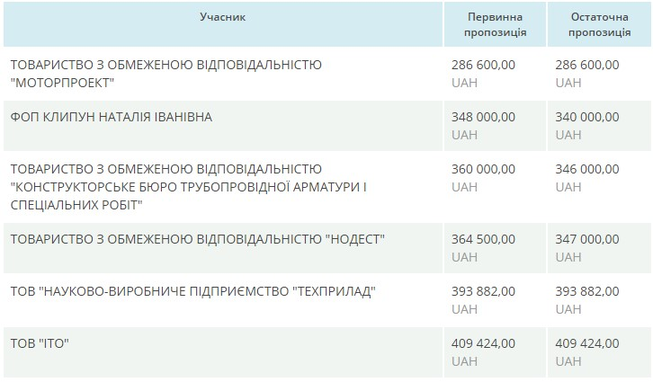

Суть скарги: Скаржник не погоджується з повторним рішенням Замовника щодо визначення переможцем конкурсу ТОВ "Моторпроект" (далі – товариство).
Так на виконання вимоги Замовника товариством надано сертифікат відповідності, "який за своїм змістом є нікчемним та має ознаки підробки". Таким чином, в діях ТОВ "Моторпроект" наявні ознаки кримінального злочину, передбаченого ст. 358 ККУ "Підроблення документів, печаток, штампів та бланків, збут чи використання підроблених документів, печаток, штампів".
Так, у якості органу, який проводив сертифікацію, вказано ТОВ Центр добровільної сертифікації і стандартизації "Сумитехноконтроль", за яким у Єдиному державному реєстрі юридичних осіб, фізичних осіб-підприємців та громадських формувань інформація відсутня. Крім того, товариства з назвою "Сумитехноконтроль" не існує та форма наданого сертифікату не відповідає встановленій формі.
Скаржник зауважує, що вимогу щодо усунення виявлених невідповідностей, виконано несвоєчасно, а саме біль ніж через 24 години.
Вимога: вивчити надані факти та при підтвердженні факта неіснування ТОВ Центр добровільної сертифікації і стандартизації "Сумитехноконтроль" ініціювати службове розслідування, а за потреби подати заяву про вчинення кримінального злочину, відхилити пропозицію ТОВ "Моторпроєкт" та відмінити рішення про намір укласти договір про закупівлю з товариством.
Встановлено з пояснень замовника: На виконання рішення Колегії з розгляду скарг (Протокол №37) до ТОВ "Моторпроєкт" направлено вимогу з проханням усунути виявлені недоліки. Вимогу направлено 26.10.2021 о 08:22 та виконано того ж дня о 17:33.
Щодо наявності ознак кримінального злочину, то підприємство Замовника не є органом досудового слідства та розслідування в межах кримінальних справ.
Щодо невідповідності форми документа Замовник зазначив, що п. 10.36 Порядку закупівель підприємствами Концерну, затвердженого наказом від 29.11.2012 №333 зі змінами та доповненнями передбачено "у випадках інших розбіжностей поданої інформації для Замовника перевагу (порівняно з інформацією з публічних джерел, каталогів, реєстрів тощо) мають офіційні документи від виробника, компетентних органів установ та закладів".
Запропоновано: враховуючи наявну інформацію, задовольнити частково скаргу ТОВ "Конструкторське бюро трубопровідної арматури і спеціальних робіт".
Секретарю Колегії з розгляду скарг Концерну підготувати та направити до Замовника та Скаржника результати розгляду скарги.
Замовнику: скаргу задоволено частково. При розгляді скарги підтвердилися факти, що в Єдиному державному реєстрі юридичних осіб, фізичних осіб-підприємців та громадських формувань Міністерства юстиції Українина відсутня інформація щодо реєстрації ТОВ Центр добровільної сертифікації і стандартизації "Сумитехноконтроль" (https://usr.minjust.gov.ua/content/free-search). Окрім цього, у реєстрі акредитованих Органів оцінки відповідності відсутня інформація щодо вищезазначеного органу по сертифікації
(https://naau.org.ua/reyestr-akreditovanix-oov/).
Враховуючи викладене, для перевірки викладеної у скарзі інформації необхідно направити запит до учасника з вимогою надати інформацію щодо підтвердження якості продукції та її походження. У разі відсутності обґрунтувань зі сторони товариства та підтвердження підозри щодо якості та походження товару, інформувати правоохоронні органи щодо можливого вчинення кримінального злочину за фактом підробки документів.
Надану учасником інформацію надіслати на електронну адресу control@ukroboronprom.com та повідомити Управління координації безпеки підприємств щодо інформування правоохоронних органів стосовно вчинення кримінального злочину до «12» листопада 2021.

Скаржнику: скаргу задоволено частково. На виконання рішення Колегії з розгляду скарг Замовником буде здійснено перевірку інформації про виробника продукції та її походження. У разі відсутності обґрунтувань зі сторони товариства та підтвердження підозри щодо якості та походження товару, проінформовано правоохоронні органи щодо можливого вчинення кримінального злочину за фактом підробки документів.
Щодо даного питання, винесеного на голосування, члени Колегії, проголосували одноголосно "ЗА".

ДК УКРОБОРОНПРОМ


3121728

